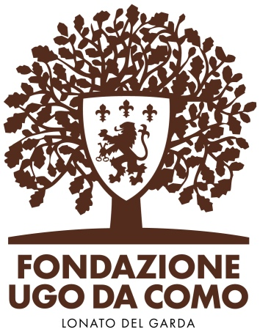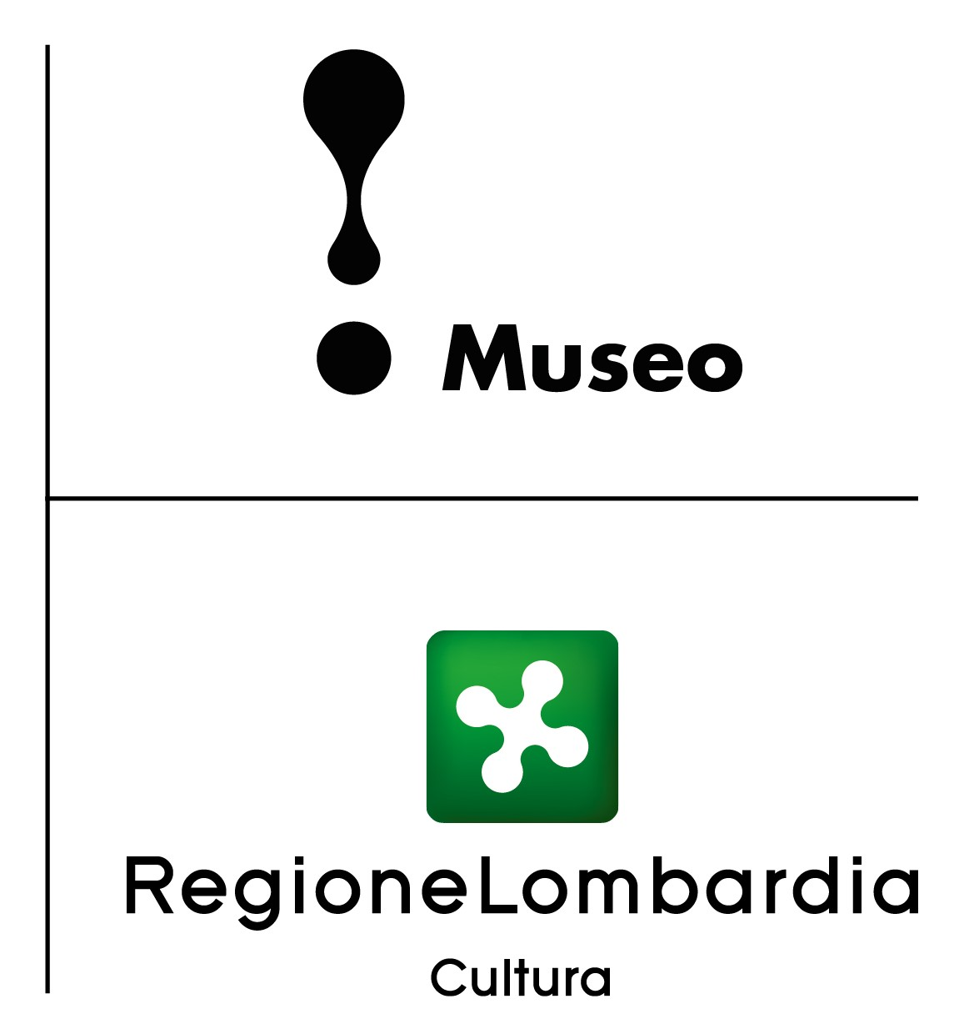

Quattro conversazioni pubbliche in ottobre

Fondazione Ugo Da Como

Il Tesoro di Lonato

Il preziosissimo ruolo dell’Associazione di volontari

Amici della Fondazione Ugo Da Como

La Fondazione Ugo Da Como di Lonato del Garda, con l’Associazione di volontari Amici della Fondazione Ugo Da Como e il Patrocinio dell’Assessorato alla Cultura del Comune organizza in ottobre una serie di 4 incontri pubblici dedicati al “tesoro” che il Senatore ha voluto regalare alla bellissima cittadina dell’entroterra gardesano.

Il ruolo dei volontari per valorizzare il Tesoro che Ugo Da Como ha destinato a Lonato del Garda
Con questi appuntamenti, il Presidente della Fondazione Ugo Da Como, Professor Antonio Porteri, e la Presidente dell’Associazione Amici della Fondazione, Dottoressa Paola Facchi, intendono offrire alla cittadinanza e agli appassionati di storia ed arte un’occasione in più per valorizzare l’Istituzione lonatese e per conoscere il prezioso lavoro svolto dal gruppo di volontari, il cui impegno permette l’apertura di una vera e propria “cittadella di cultura”, piena di meraviglie da scoprire.
Sin dalla sua apertura al pubblico, sono stati infatti proprio i volontari a consentire le visite allo straordinario complesso monumentale della Fondazione Ugo Da Como, comprendente la Rocca, la Casa Museo del Podestà, la Biblioteca e i Fondi archivistici, che rendono eccezionale l’offerta turistica di Lonato del Garda, richiamando numerosi visitatori e studiosi d’arte e storia. Si tratta di un gruppo di cittadini attivi, disposti a regalare il proprio tempo per aprire la Rocca, seguire le attività didattiche rivolte alle scuole, accompagnare i visitatori nelle coinvolgenti stanze della Casa Museo del Senatore per scoprire così la vita di chi le abitava.
Il lavoro fatto e da fare è molto, anche in considerazione dei molti progetti per il futuro, e per questa ragione la Fondazione Ugo Da Como rivolge ai cittadini di Lonato del Garda l’appello a farsi loro stessi promotori di uno dei luoghi culturali più attivi e affascianti del territorio bresciano, visitato ogni anno da circa 80.000 presenze.

Quattro conversazioni pubbliche dedicate alla Fondazione Ugo Da Como
Intitolata “Il Tesoro di Lonato, la serie di 4 conversazioni pubbliche dedicate alla Fondazione Ugo Da Como (che alla morte del Senatore, avvenuta nel 1941, ne ha ricevuto l’intero patrimonio) si terrà nella Sala degli Specchi della Biblioteca civica di Lonato del Garda, dalle ore 17 alle ore 18.

Questo il calendario:
9 ottobre: Stefano Lusardi & Loredana Rocca
Come è nata la Fondazione
16 ottobre: Roberta Valbusa & Riccardo Reffatto
Il tesoro del Senatore

23 ottobre: Sergio Onger & Lorenzo Danesi
Ugo Da Como politico ed intellettuale
30 ottobre: Giovanna Nocivelli & Viviana Zieger
I nuovi progetti della Fondazione Ugo Da Como

Per info e prenotazioni: Tel. 030 9130060 - prenotazioni@fondazioneugodacomo.it - www.roccadilonato.it

Ufficio Stampa - Studio Agorà - Marina Tagliaferri - tel. 0481 62385 - www.studio-agora.it - agora@studio-agora.it

